ЗАТВЕРДЖЕНО ЗАТВЕРДЖЕНО ЗАТВЕРДЖЕНО
Департамент освіти і науки, Тячівський міський голова Президент федерації
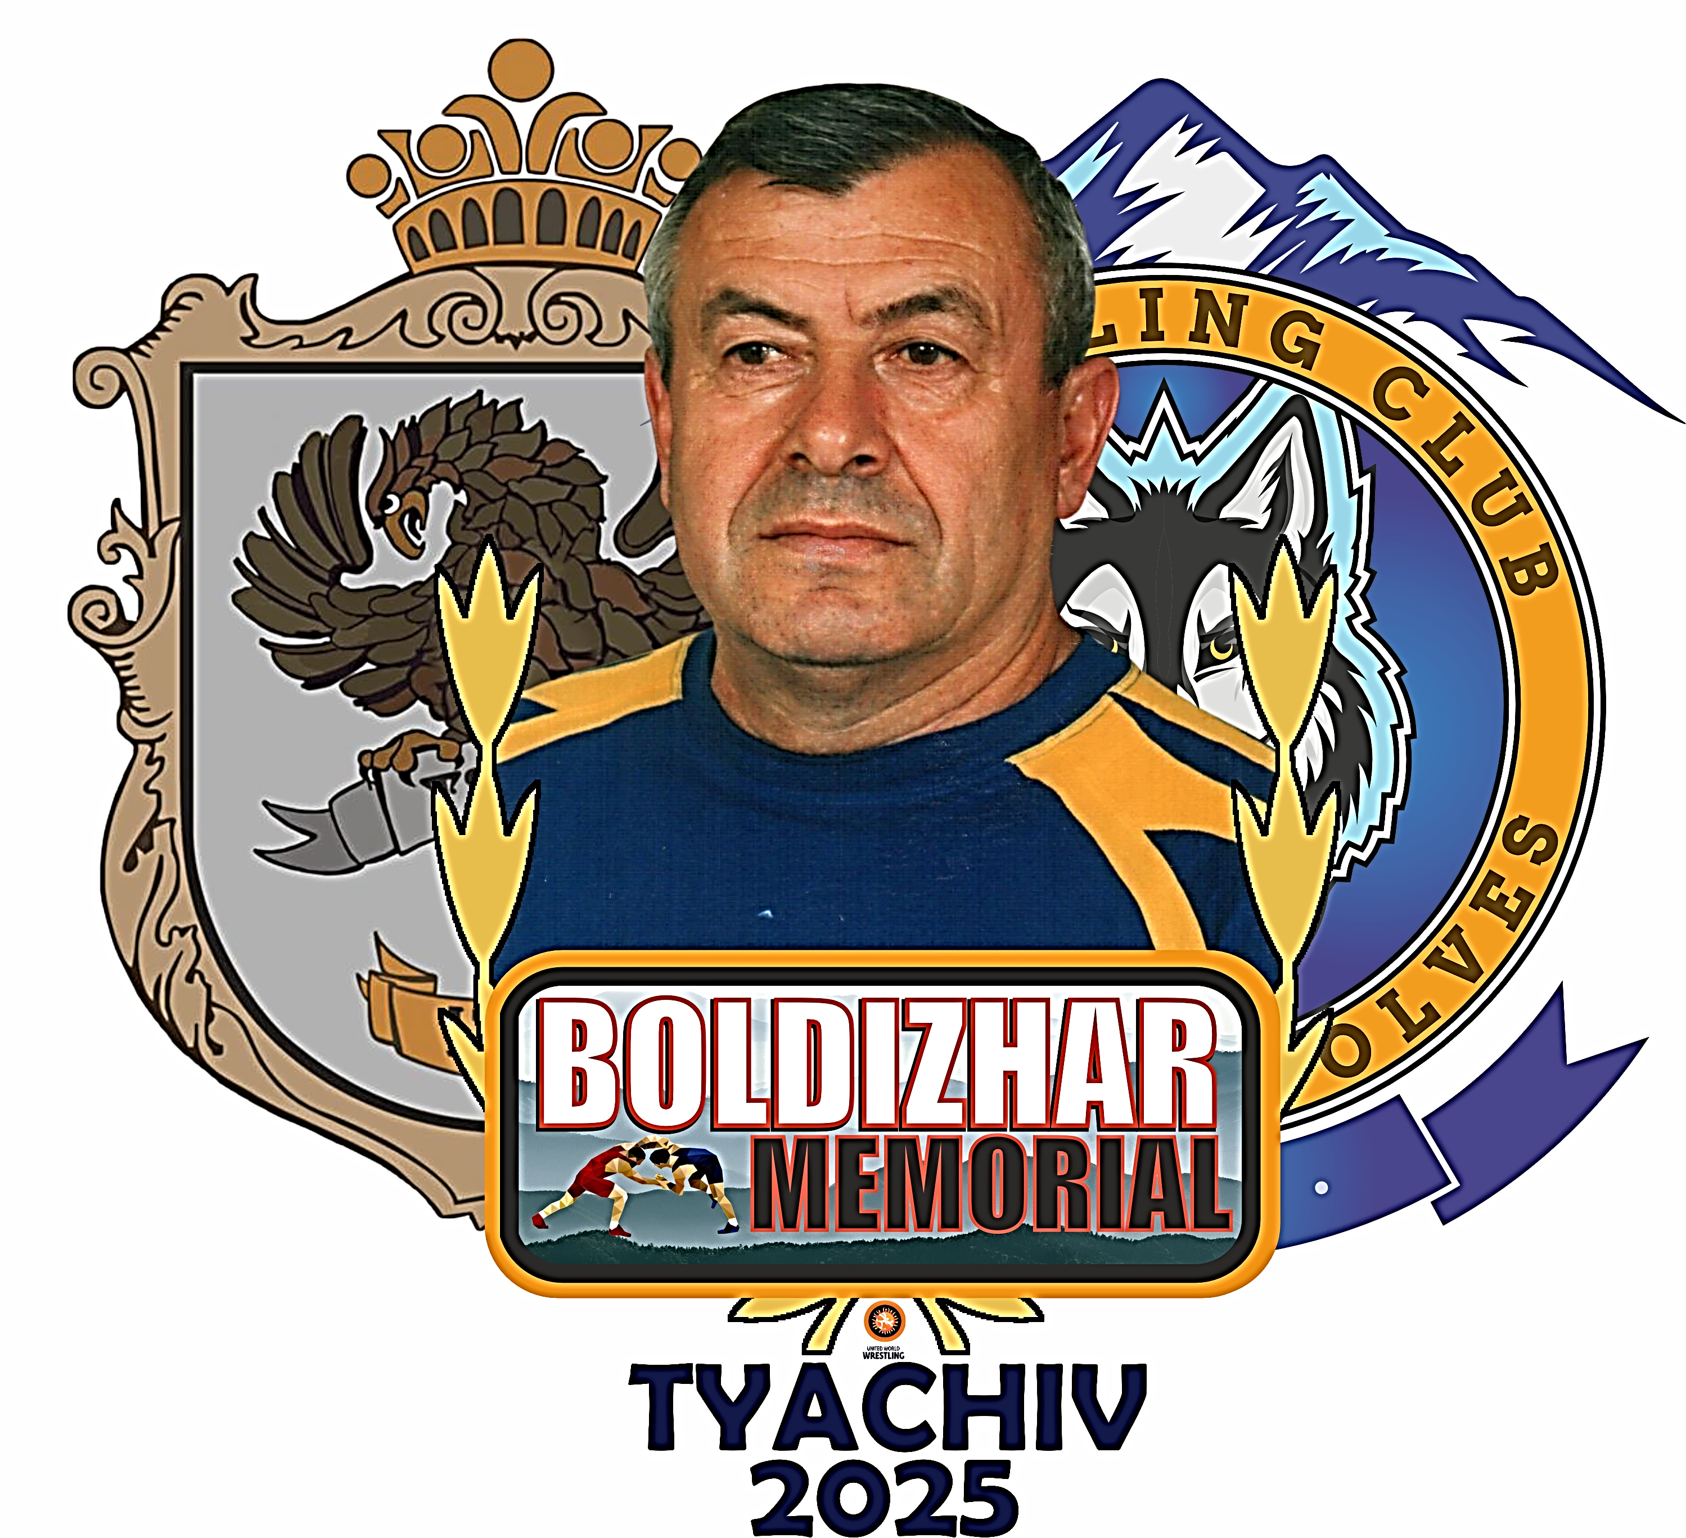
молоді та спорту Закарпатської _______________І.Ковач греко-римської боротьби
облдержадміністрації-обласної Закарпатської області
військової адміністрації _____________К.Токар
_________________М.Марусинець

ЗАТВЕРДЖЕНО Директор КПНЗ
″ДЮСШ Тячівської міської ради″
_________________Р.Самарський

ПОЛОЖЕННЯ

про проведення Всеукраїнського турніру з боротьби греко-римської
″Меморіал Болдижара 2025″

І. Мета і завдання
- розвиток та популяризація греко-римської боротьби;
- підвищення спортивної майстерності юних борців;
- пропаганда здорового способу життя, залучення дітей до активних занять спортом.

ІІ. Термін та місце проведення
Змагання проводяться в м. Тячів Закарпатської області вул. Вайди, 15 СК ″Арена Тячів″ з 16 по 18 травня 2025 року.
Зважування учасників 16 травня 2025 року по приїзду команд.

ІІІ. Керівництво проведення змагань
Загальне керівництво організацією та проведенням змагань здійснює департамент освіти і науки, молоді та спорту Закарпатської обласної державної адміністрації-обласної військової адміністрації, обласна федерація греко-римської боротьби та ГО СК ″Тячівські Вовки″.
Безпосереднє проведення змагань покладається на головну суддівську колегію, затверджену обласною федерацією греко-римської боротьби.
Відповідальність за підготовку місця проведення змагань покладається на ГО СК
″Тячівські Вовки″.

ІV. Учасники та умови проведення змагань
До участі у змаганнях допускаються:
юнаки 2009-2010 рр.н. у в/к: 45, 48, 51, 55, 80 (допуск 1 кг) ;
юнаки 2012-2013 рр.н. у в/к: 29, 32, 35, 38, 42, 47, 53, 59, 66, 73, 85 кг ;
юнаки 2014-2015 рр.н. у в/к: 25, 27, 29, 32, 35, 38 кг.
Змагання проводять згідно діючих правил UWW. Юнаки U-11 за круговою системою.
У складі кожної команди повинен бути суддя у формі.

V. Програма проведення змагань

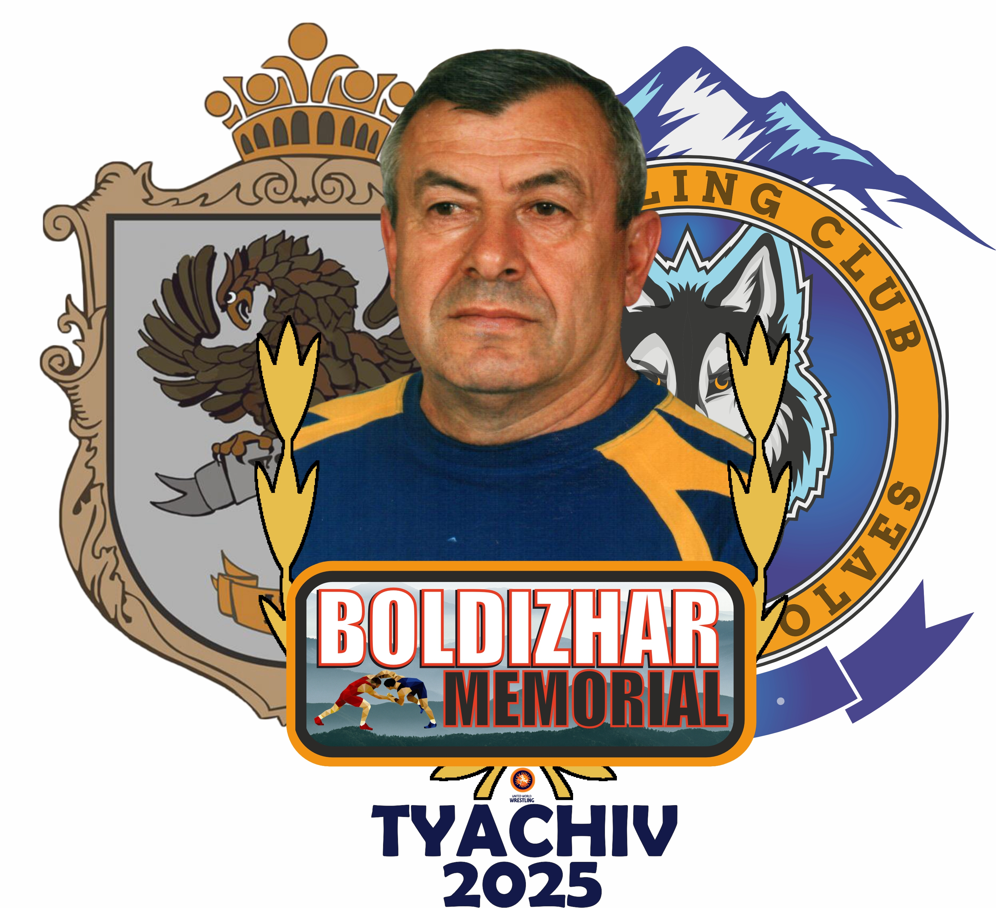
16.05.25 - приїзд делегацій, зважування, фінальна заявка, жеребкування:
9:00 - 16:00 - мандатна комісія та зважування учасників змагань;
16:00 - нарада суддів;
17:00 - нарада тренерів та жеребкування всіх вагових категорій.
17.05.25 - 1-й день змагань:
09:30 -10:00 семінар - інструктаж суддів;
10:00 - 15:00 початок змагань;
15:00 - 16:00 перерва;
16:00 - 16:30 урочисте відкриття;
16:30 - 19:00 продовження змагань.
18.05.25 - 2-й день змагань:
10:00 - 11:00 втішні сутички;
11:00 - 16:00 фінальні сутички та церемонія нагородження.

VI. Фінансування
Витрати пов’язані з харчуванням, проживанням, проїздом іногородніх суддів та харчування місцевих суддів, проводиться за рахунок департаменту освіти і науки, молоді та спорту Закарпатської обласної державної адміністрації-обласної військової адміністрації. Витрати по відрядженню учасників змагань за рахунок відряджуючої організації. Витрати на придбання медалей та грамот за рахунок ГО СК ″Тячівські вовки″.
Харчування місцевих учасників за рахунок КПНЗ ″ДЮСШ Тячівської міської ради″.

Внесок на участь у змаганнях складає 300 грн. за кожного учасника та вноситься організатору змагань готівкою під час мандатної комісії.

VІ. Нагородження
Учасники, які посіли І, ІІ та ІІІ місця нагороджуються медалями, кубками, грамотами та цінними призами.
VІI. Заявки
Заявки команд подаються в мандатну комісію в день приїзду.
Підтвердження про участь та іменні заявки просимо повідомити до 6 травня 2025 року секретарю змагань.

Секретар змагань Петров Євген euhenpetrov@gmail.com +380681484837
Головний суддя змагань Мягкий Євген , evgenmyagkij@gmail.com +380938763881

VІIІ. Безпека та підготовка місць проведення заходу
В умовах дії на території України воєнного стану у зв’язку із триваючою широкомасштабною збройною агресією російської федерації проти України відповідно до Указу Президента України від 24 лютого 2022 року № 64/2022 "Про введення воєнного стану в Україні", затвердженого Законом України від 24 лютого 2022 року № 2102-ІХ (зі змінами, внесеними Указом Президента України від 14 березня 2022 року № 133/2022, затвердженим Законом України від 15 березня 2022 року № 2119-ІХ), Указом Президента України від 18 квітня 2022 року № 259/2022, затвердженим Законом України від 21 квітня 2022 року № 2212-ІХ, та Указом Президента України від 17 травня 2022 року № 341/2022, затвердженим Законом України від 22.05.2022 № 2263-ІХ), проведення змагання здійснюється з дотриманням вимог Законів України "Про національну безпеку України" та "Про правовий режим воєнного стану", та наказу Мінмолодьспорту від 28.05.2022 № 1587 "Про деякі питання проведення всеукраїнських спортивних заходів в умовах воєнного стану" (зі змінами).
Організація та проведення змагання здійснюється із дотриманням Закону України "Про забезпечення функціонування української мови як державної". Відповідальними за його виконання є головний суддя змагання та учасники змагання.
Підготовка спортивних споруд та дотримання безпеки учасників i глядачів під час проведення змагань проводиться відповідно до постанов Кабінету Міністрів України від 18 грудня 1998 року за № 2025 про порядок підготовки спортивних споруд та інших спеціально відведених місць для проведення масових спортивних та культурно-видовищних заходів.
3 метою забезпечення безпеки глядачів та учасників спортивні змагання проводяться тільки на спортивних спорудах, прийнятих до експлуатації державними комісіями , i за наявності актів технічного обстеження придатності спортивної споруди для проведення заходу.
Забезпечення безпеки спортсменів при проведені Всеукраїнського турніру з боротьби греко-римської покладається на головну суддівську колегію затверджену федерацією з греко-римської боротьби. За технічну підготовленість спортсменів та відповідність спортивному розряду відповідає представник команди, особистий тренер спортсмена та керівник організації, який підписує заявку та відряджає спортсменів на змагання.

Взяти до уваги!
Програма змагань може бути змінена. Остаточне затвердження програми відбудеться на нараді тренерів, представників та суддів.

Дане Положення є офіційним викликом на змагання

